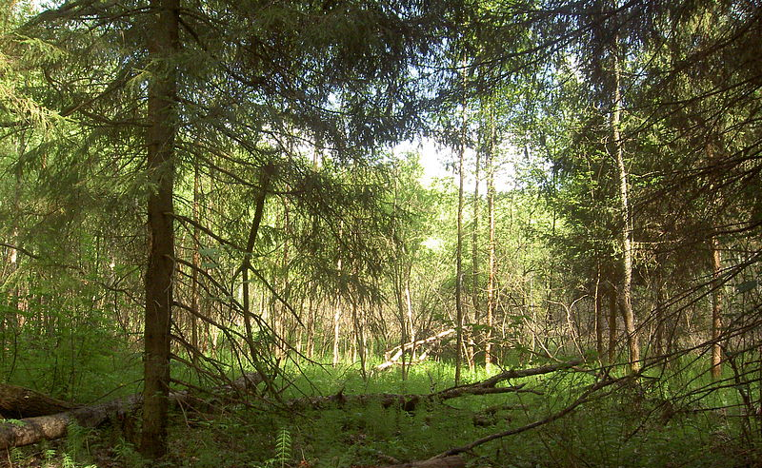
ИОСИФ РАБИНОВИЧ

СРЕДИ ДЕРЕВЬЕВ
Москва 2012г.

С трудом пытаюсь подобрать слова
С чего так возбудились дерева,
Всем эти ильмы, ясени и тисы,
Берёз и пальм и ив принялись тискать
И даже виноградная лоза
По пьянке отпустила тормоза
И с хмелем заплелась в крутой роман,
А с беленою любится дурман,
И ей, же ей взбеситься право впору
И крыша уезжает, глядя как
Повально дефлорирована флора,
Какой царит в ботанике бардак!
Но кончилось избито всё и грубо:
Распалась сердцевина – дуб дал дуба,
Но принявши спокойно всё без всхлипа,
Сказала липа, что всё это - липа!
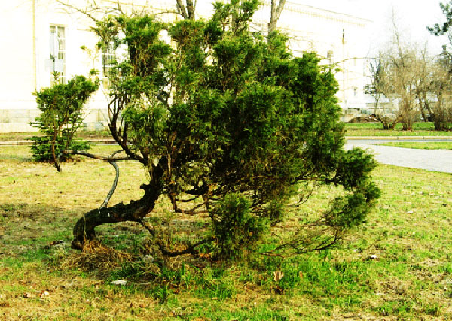
МОЖЖЕВЕЛЬНИК

Можжевельники с острова Саарема,
Коренастые, малого роста,
Это ж можно сойти с ума,
До чего ж вам живётся непросто!
На песках выживаете в сушь,
На семи вас треплет ветрах,
А к зиме леденящий душ,
Сколько ж сил в корявых стволах?
Взял я двух юнцов можжевельных,
И не как-нибудь так в охапку,
Каждый был обёрнут отдельно
В аккуратную влажную тряпку.
Думал я, куда они денутся?
И с любовью, заботливо очень,
Я на даче переселенцев
Посадил в благодатную почву.
Чтобы их не играть судьбою,
Сааремасские помня советы,
Повернул мальчишек обоих,
Как и дома по странам света.
Поливал, укрывал в непогоду,
В общем, делалось всё как надо,
Только вот не прошло и года,
Оба сгинули – вот досада…
***
Вот ведь как бывает на свете
И решил я не суетиться –
В Таиланд не уеду к детям,
Хоть поют там райские птицы.
Для кого-то быть может странность.
Удивляйтесь, и Бог же с вами,
Я на этой земле останусь,
Той, в которую врос корнями,
В ней немного я видел привета
И немало терпел от хамья,
Но ведь именно тут, не где-то
Было всё – и любовь и друзья!
Пусть немного всего осталось,
Кто-то скажет – на медный грош,
Но такую ценную малость,
Ты с собою не увезёшь…
Не оставишь родные могилы,
Сам одною ногой стою,
И наверно не хватит силы,
Мне на корни в чужом раю.
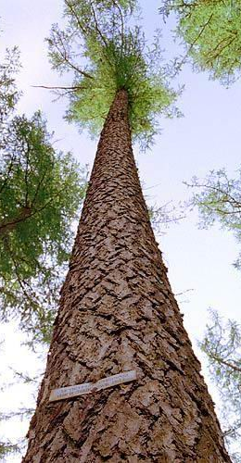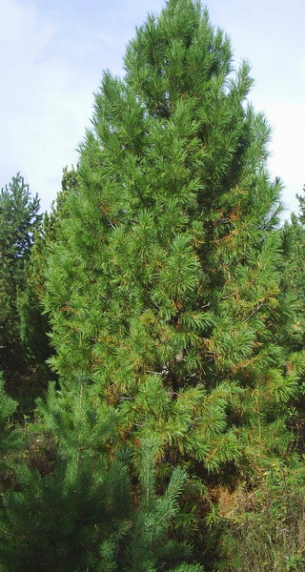

ТАЁЖНЫЙ СПОР

У каждого, у всех обычай свой,
У человека, зверя, иль растения,
Их взгляды, их манеры, поведение
Немало удивляют нас порой.
И кажутся нам странными подчас,
Понятия о чести, благородстве,
Их рассуждения о превосходстве
Ну, не всегда приемлемы для нас,
Послушайте нехитрый мой рассказ
О жарких спорах лиственниц с сосной
В глухой тайге подслушанными мной…

Известно с прапрадедовских времён,
Сосна подняла ветку для порядка,
Что лиственных едва не миллион,
А хвойных нас - чуть более десятка.
Элита, этикет должны блюсти,
лубокровней сыщите едва ли,
В семействах благородных не в чести,
Все эти фигли-мигли, трали-вали!
И даже коротыш, кедровый стланик
Фамильной чести тоже верный данник.
Наш древний род и вечный наш наряд
Разумному о многом говорят.
Вы ж, расплодившись свыше всякой меры,
Заполонивши чуть не всю тайгу,
Усвоили не лучшие манеры –
Смотреть без содроганья не могу!
Нет, чтоб зиму встречать в зелёном платье,
Так, вы, ну как последние берёзы,
Раскрыв греху и пошлости объятья,
Устроили стриптиз перед Морозом.
Плебейки, даже имя лиственично,
Осина вам родня и баобаб,
Не можете вести себя прилично,
Так не считайтесь хвойными, хотя б!
Сосна вещала гневно и пространно
И лиственниц честила молодых,
А те, аж до седого океана
Тянули свои стройные ряды.
И вот одна из них, сосну прервавши,
Сказала: Да, зимой не лучший вид,
А знаешь ли, что на прабабках наших
Венеция в Италии стоит?
Ты выдаёшь о чести афоризмы,
А мы в чести большой промеж людьми,
Стоят по триста лет в Сибири избы,
Они из наших предков, чёрт возьми!
И эта честь конечно не напрасна –
Проверено за долгие года,
Что лиственница гнили неподвластна,
Крепка и долговечна и тверда…
И потому, добавила с усмешкой,
Умерь сосна свою кедрову прыть,
Расти свои кедровые орешки,
И чести не спеши других учить!

А день сиял, вокруг кипело лето,
Виднелись в дымке шапки дальних гор,
А я стоял и молча слушал этот
Почти что человечий разговор.

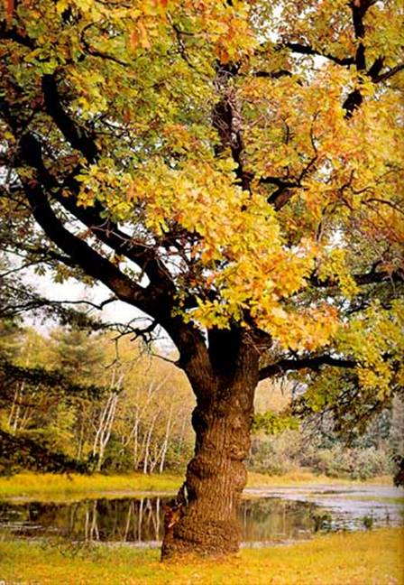
КАК ПОДОБАЕТ МУЖИКАМ

Старый дуб с растерзанною кроною,
Бронза ржавых листьев меж ветвей…
Были же когда-то мы зелёными
В беспробудной юности своей.

Знали эту жизнь не по картинке мы,
Как могли, тянулись к облакам,
Увлекались тонкими рябинками,
Что мечтали перебраться к нам.

Ничего для жизни не жалели мы:
По снегам, по грязи, по пыли,
Битые штормами и метелями,
Гордо свои кроны мы несли.

Горько удивлялись новой молоди
И понять порою не могли,
Почему иные наши жёлуди
Беленой, дурманом проросли.

Всё прошло, и вот мы стали старыми -
То спина заноет, то нога,
И метёт московскими бульварами
Бронзовая ржавая пурга.

Уж какие нынче трали с Валями –
Всё исчезло в сумрачной дали,
Всё, что в этой жизни напахали мы,
Всё, что пуще глаза берегли,

Но, стремясь натруженными спинами
Подсобить слабеющим корням,
Мы уйдём не старыми дубинами,
А как подобает мужикам.

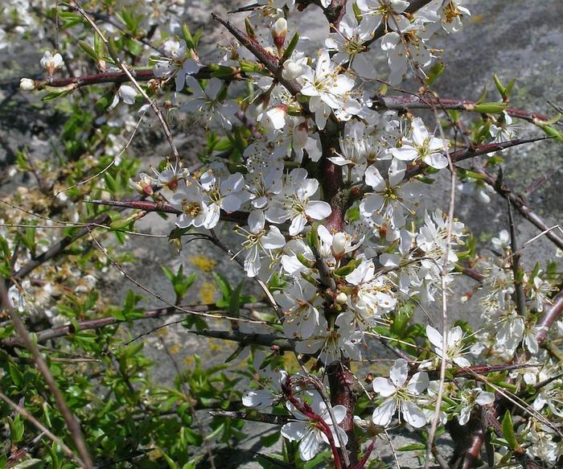

ТЕРНОВНИК (пьяное)
Терновник рос на даче у ограды,
Кипеньем цвета доставлял отраду,
К тому же и сливовицей своей,
С которой просто горюшко завей,
Разлил нектар кровавый по бокалам,
Такая нега на меня напала,
И ухмелясь нектаром тем на славу,
Подумал я – как помягчали нравы,
Коль матерьял тернового венца,
Сырьём стал для сливового винца!
И всё же есть ещё одна мыслишка,
Мне кажется, она смешна не слишком:
Друзья, мадамы, граждане и братцы,
Ей Богу, ну не стоит расслабляться,
Сейчас, когда дождаться пи---ца,
Легко и без тернового венца!

ТОНКАЯ РЯБИНА
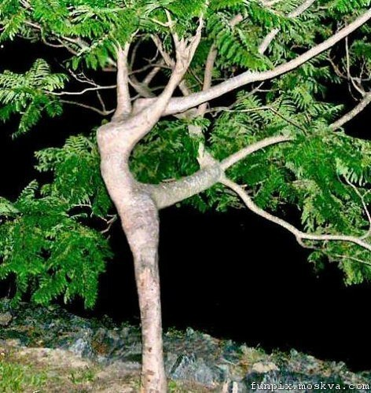
Она росла в деревне у забора,
Который, если по-простому – тын,
А дуб любил всех девок без разбору,
Но всё ж другим предпочитал рябин!

Дубина, наклоняясь через ограду,
Нашёптывал на ушко, раздолбай:
Ты прелесть, ты очей моих отрада,
Приди ко мне, родная, дубу дай!

Что дальше было, всем известно братцы,
Сюжет несложен и предельно спор:
Она решила к дубу перебраться
И, вырвав корни, шасть через забор!

А там открылась милая картина,
Пейзаж такой, что просто валит с ног:
Стеной стояли юные рябины,
А посерёдке молодец-дубок…

Хочу до точки разобраться в теме,
В финале приключилася беда,
Она, не в силах жить в таком гареме,
Засохла от обиды и стыда.

Ну что ж, такие случаи не редки,
Позвольте же задать вопрос глупца,
Сложили много песен наши предки,
Но почему-то часто без конца!
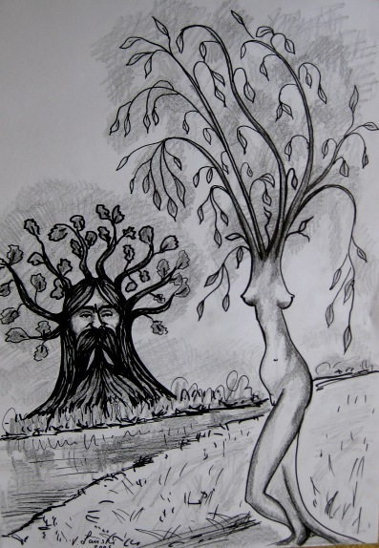
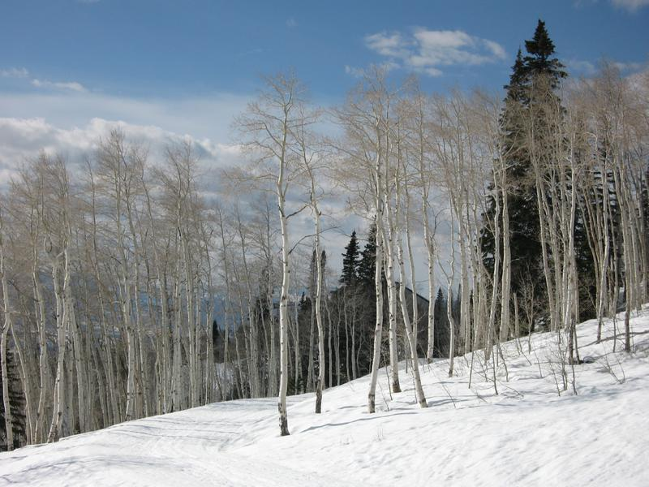
ОСИНКА

Стынет кровь в январскую вьюгу,
Обнимает ветер осинку
И укутывает подругу
В серебристую паутинку…
Когда солнца весеннего полымя
Расцветит пригоркам бока,
Лишь осинка ветвями голыми
Грустно небу кивнёт слегка.
Даже лето её не разбудит,
А наступит осень едва,
Как придут с топорами люди
И осинка пойдёт на дрова…
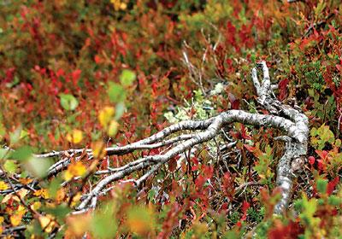
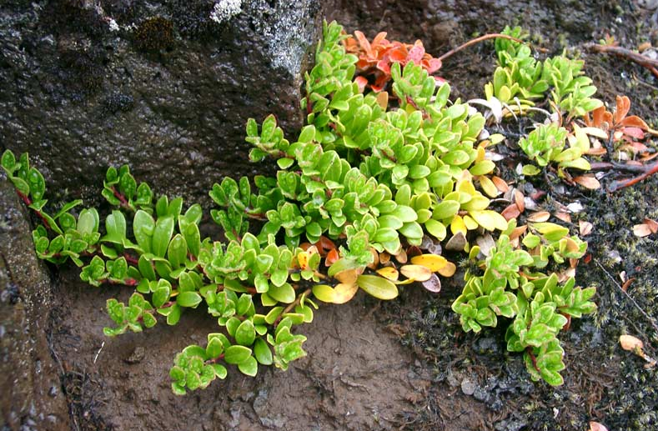

КАРЛИКИ
Микроивы и микроберёзы
Перетерпят любые морозы,
Потому как растут у земли,
Чтоб под снегом укрыться могли.
А в полярное краткое лето
Пашут карлики до рассвета,
И с завидным упрямым стараньем
Добывают себе пропитанье –
Хоть и деревце невеличка,
Есть и пить - всё та же привычка!
И из тощей тундровой почвы
Добывается трудно очень.

А вот наши берёзы и ивы
Так жеманны и томно ленивы,
Что прошедшею странной зимой
Поломало их, Боже ж ты мой…
Ах, как надо бы с почвою слиться,
Как корнями-руками сцепиться
И уже никакая беда,
Не сумеет свалить нас тогда…
Всё мечтаю, курю, размышляю,
В облаках, воспарив, пребываю,
А, быть может, беда за окном
И готова залезть ко мне в дом?

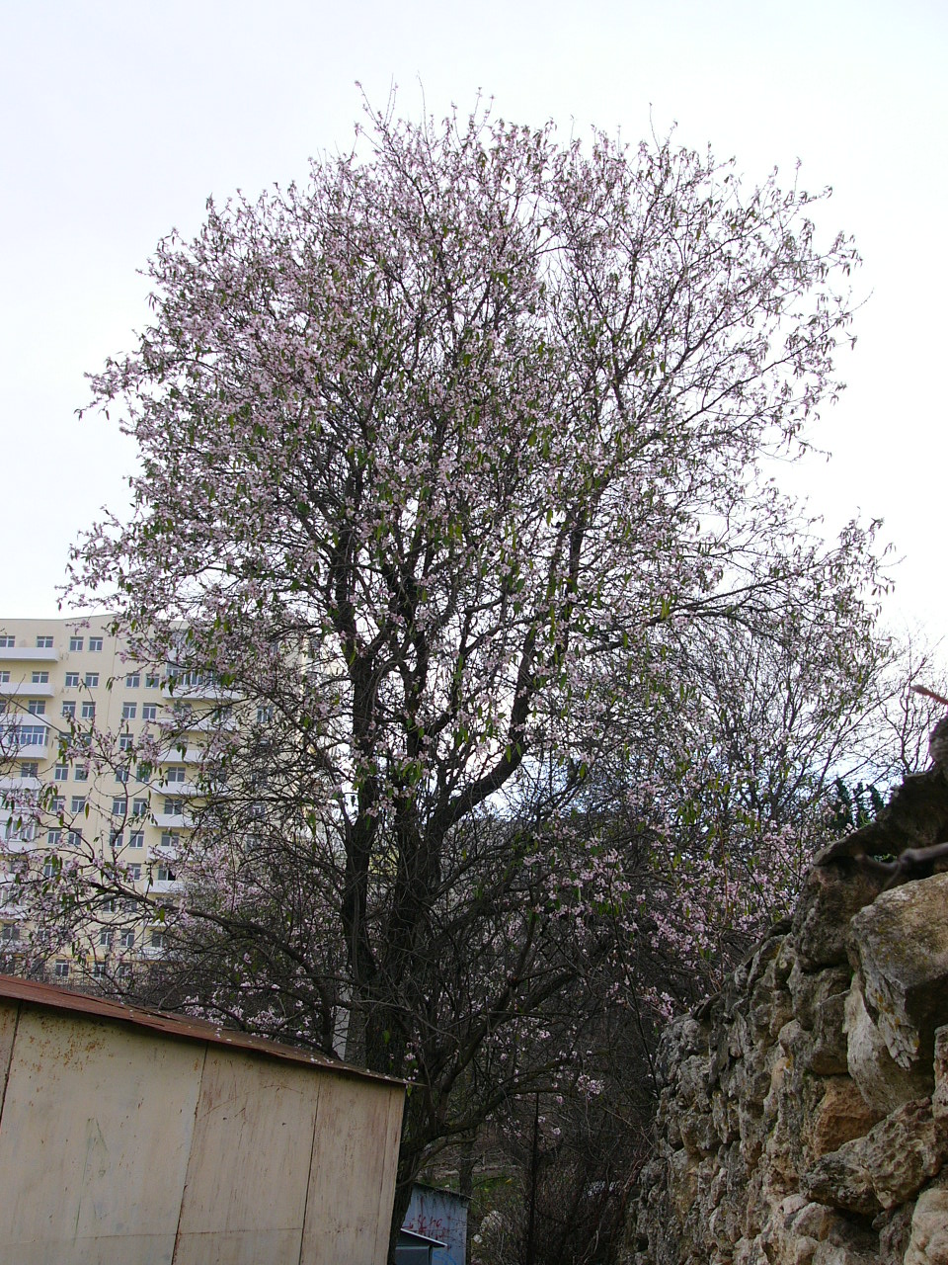
СТАРЫЙ МИНДАЛЬ
Старый миндаль на углу у Морской,
Что ж ты приятель расцвёл так не к сроку,
В цвете твоём мало толку и проку,
А впереди-то морозец лихой…
Ты розовеешь, отринув смущенье,
Ждёшь ли орехов, я думаю - нет,
Так для чего же лазоревый цвет
И предрождественское нетерпенье
Скрипнув в ответ узловатою ветвью,
Прочно держась на корявых корнях,
Старый миндаль мне с улыбкой ответил:
Просто цвету пока пыл не иссяк!
Это у юности времени много,
Юность-то может дождаться весны,
Тот же, чьи годы уже сочтены,
И недалёко свидание с Богом,
Пусть поторопится не упустить
Эту возможность свою расцвести!
Вот и сумел я судьбу превозмочь
Взял и расцвёл в новогоднюю ночь!
И в голове нету думы о том,
Буду ли я и что будет потом…

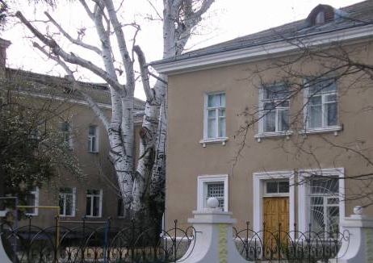
ТОПОЛЬ С МАЛОЙ БРОННОЙ
Серебристый тополь с Малой Бронной,
Патриарх московского двора,
Мне в твоей листве серо-зелёной,
Давняя привиделась пора,
Ты каким-то чудом уцелевший
На клочке нетронутой земли,
А твоих сестёр и братьев меньших
Новые хозяева свели.
Тополь сединою убелённый,
Как дела, как новое житьё?
Среди нежных туй и юных клёнов
Вижу одиночество твоё.
Да, картина тут теперь другая,
Вип-пространство, и не мудрено:
Нет ни голубятни, ни сараев,
Ни стола, где дулись в домино…
Здесь Москва - конечно, не Крыжополь,
Как в Европе мы теперь живём...
Дай мне ветку-руку, старый тополь,
Скрасим одиночество вдвоём!

